第九章 不等式
一、基础知识
不等式的基本性质：
（1）a>ba-b>0； （2）a>b, b>ca>c；
（3）a>ba+c>b+c； （4）a>b, c>0ac>bc；
（5）a>b, c<0ac<bc; （6）a>b>0, c>d>0ac>bd;
（7）a>b>0, n∈N₊a^{n}>b^{n}; （8）a>b>0, n∈N₊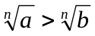;
（9）a>0, |x|<a-a<x<a, |x|>ax>a或x<-a;
（10）a, b∈R，则|a|-|b|≤|a+b|≤|a|+|b|;
（11）a, b∈R，则(a-b)²≥0a²+b²≥2ab;
（12）x, y, z∈R⁺，则x+y≥2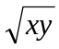, x+y+z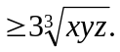 w.w.w.
前五条是显然的，以下从第六条开始给出证明。
（6）因为a>b>0, c>d>0，所以ac>bc, bc>bd，所以ac>bd；重复利用性质（6），可得性质（7）；再证性质（8），用反证法，若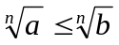，由性质（7）得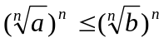，即a≤b，与a>b矛盾，所以假设不成立，所以；由绝对值的意义知（9）成立；-|a|≤a≤|a|, -|b|≤b≤|b|，所以-(|a|+|b|)≤a+b≤|a|+|b|，所以|a+b|≤|a|+|b|；下面再证（10）的左边，因为|a|=|a+b-b|≤|a+b|+|b|，所以|a|-|b|≤|a+b|，所以（10）成立；（11）显然成立；下证（12），因为x+y-2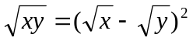≥0，所以x+y≥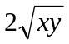，当且仅当x=y时，等号成立，再证另一不等式，令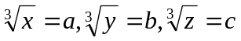，因为x³+b³+c³-3abc =(a+b)³+c³-3a²b-3ab²-3abc =(a+b)³+c³-3ab(a+b+c)=(a+b+c)[(a+b)²-(a+b)c+c²]-3ab(a+b+c)=(a+b+c)(a²+b²+c²-ab-bc-ca)= (a+b+c)[(a-b)²+(b-c)²+(c-a)²] ≥0，所以a³+b³+c³≥3abc，即x+y+z≥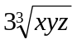，等号当且仅当x=y=z时成立。 w.w.w.k.s.5.u.c.o.m
二、方法与例题
1．不等式证明的基本方法。
（1）比较法，在证明A>B或A<B时利用A-B与0比较大小，或把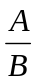（A，B>0）与1比较大小，最后得出结论。
例1 设a, b, c∈R⁺，试证：对任意实数x, y, z, 有x²+y²+z²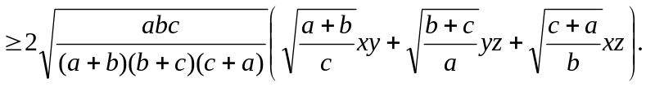

例2 若a<x<1，比较大小：|log_{a}(1-x)|与|log_{a}(1+x)|.

（2）分析法，即从欲证不等式出发，层层推出使之成立的充分条件，直到已知为止，叙述方式为：要证……，只需证……。
例3 已知a, b, c∈R⁺，求证：a+b+c-3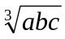≥a+b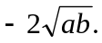

（3）数学归纳法。
例5 对任意正整数n(≥3)，求证：n^{n+1}>(n+1)^{n}.

（4）反证法。
例6 设实数a₀, a₁,…,a_{n}满足a₀=a_{n}=0，且a₀-2a₁+a₂≥0, a₁-2a₂+a₃≥0,…, a_{n-2}-2a_{n-1}+a_{n}≥0，求证a_{k}≤0(k=1, 2,…, n-1).

（5）分类讨论法。
例7 已知x, y, z∈R⁺，求证：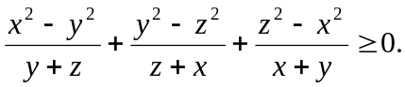

（6）放缩法，即要证A>B，可证A>C₁, C₁≥C₂,…,C_{n-1}≥C_{n}, C_{n}>B(n∈N₊).
例8 求证：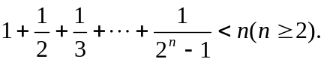

例9 已知a, b, c是△ABC的三条边长，m>0，求证：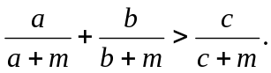

（7）引入参变量法。
例10 已知x, y∈R⁺, l, a, b为待定正数，求f(x, y)=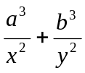的最小值。

例11 设x₁≥x₂≥x₃≥x₄≥2, x₂+x₃+x₄≥x₁，求证：(x₁+x₂+x₃+x₄)²≤4x₁x₂x₃x₄.

（8）局部不等式。
例12 已知x, y, z∈R⁺，且x²+y²+z²=1，求证：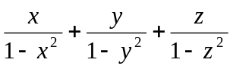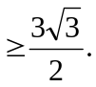

例13 已知0≤a, b, c≤1，求证：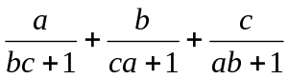≤2。

（9）利用函数的思想。
例14 已知非负实数a, b, c满足ab+bc+ca=1，求f(a, b, c)=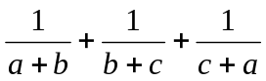的最小值。

2．几个常用的不等式。
（1）柯西不等式：若a_{i}∈R, b_{i}∈R, i=1, 2, …, n，则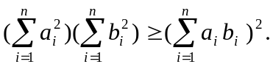
等号当且仅当存在λ∈R，使得对任意i=1, 2, , n, a_{i}=λb_{i},
变式1：若a_{i}∈R, b_{i}∈R, i=1, 2, …, n，则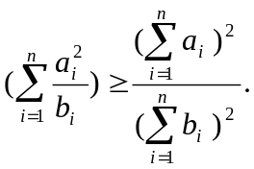
等号成立条件为a_{i}=λb_{i},(i=1, 2, …, n)。
变式2：设a_{i}, b_{i}同号且不为0(i=1, 2, …, n)，则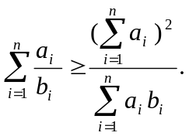
等号成立当且仅当b₁=b₂=…=b_{n}.
（2）平均值不等式：设a₁, a₂,…,a_{n}∈R₊，记H_{n}=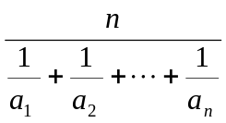, G_{n}=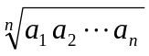, A_{n}=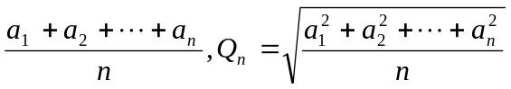，则H_{n}≤G_{n}≤A_{n}≤Q_{n}. 即调和平均≤几何平均≤算术平均≤平方平均。
其中等号成立的条件均为a₁=a₂=…=a_{n}.
【证明】 由柯西不等式得A_{n}≤Q_{n}，再由G_{n}≤A_{n}可得H_{n}≤G_{n}，以下仅证G_{n}≤A_{n}.
1）当n=2时，显然成立；
2）设n=k时有G_{k}≤A_{k}，当n=k+1时，记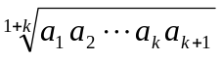=G_{k+1}.
因为a₁+a₂+…+a_{k}+a_{k+1}+(k-1)G_{k+1}≥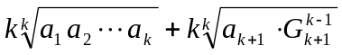
≥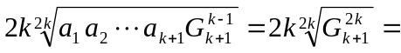2kG_{k+1},
所以a₁+a₂+…+a_{k+1}≥(k+1)G_{k+1}，即A_{k+1}≥G_{k+1}.
所以由数学归纳法，结论成立。
（3）排序不等式：若两组实数a₁≤a₂≤…≤a_{n}且b₁≤b₂≤…≤b_{n}，则对于b₁, b₂, …, b_{n}的任意排列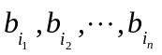，有a₁b_{n}+a₂b_{n-1}+…+a_{n}b₁≤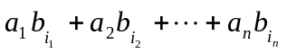≤a₁b₁+a₂b₂+…+a_{n}b_{n}.
【证明】 引理：记A₀=0，A_{k}=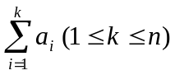，则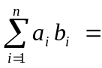 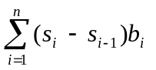=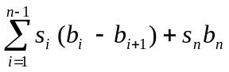（阿贝尔求和法）。
证法一：因为b₁≤b₂≤…≤b_{n}，所以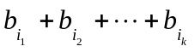≥b₁+b₂+…+b_{k}.
记s_{k}=-( b₁+b₂+…+b_{k})，则s_{k}≥0(k=1, 2, …, n)。
所以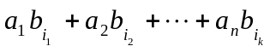-(a₁b₁+a₂b₂+…+a_{n}b_{n})=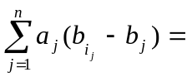 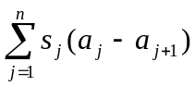+s_{n}a_{n}≤0.
最后一个不等式的理由是a_{j}-a_{j+1}≤0(j=1, 2, …, n-1, s_{n}=0),
所以右侧不等式成立，同理可证左侧不等式。
证法二：（调整法）考察，若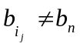，则存在。
若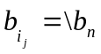(j≤n-1)，则将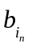与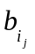互换。
因为
≥0，
所 调整后，和是不减的，接下来若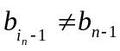，则继续同样的调整。至多经n-1次调整就可将乱序和调整为顺序和，而且每次调整后和是不减的，这说明右边不等式成立，同理可得左边不等式。
例15 已知a₁, a₂,…,a_{n}∈R⁺，求证；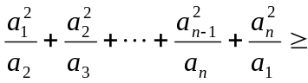a₁+a₂+…+a_{n}.

注：本讲的每种方法、定理都有极广泛的应用，希望读者在解题中再加以总结。

三、基础训练题
1．已知0<x<1，a, b∈R⁺，则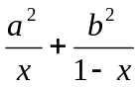的最小值是____________.
2．已知x∈R⁺，则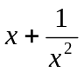的最小值是____________.
3．已知a, b, c∈R，且a²+b²+c²=1, ab+bc+ca的最大值为M，最小值为N，则MN=___________.
4．若不等式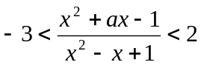对所有实数x成立，则a的取值范围是____________.
5．若不等式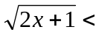x+a的解是x>m，则m的最小值是____________.
6．“a+b=4”是“不等式|x-a|+|x-b|<8的解集是{x|-2<x<6}”的____________条件.
7．若a, b∈R⁺，则a+b=1，以下结论成立是__________.① a⁴+b⁴≥；②≤a³+b³<1；③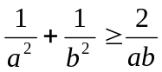；④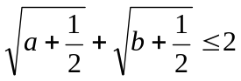；⑤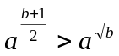；⑥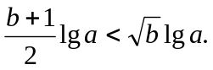
8．已知0<<，若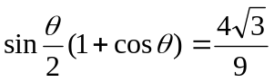，则=____________.
9．已知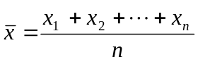，p=(x₁-)²+(x₂-)²+…+(x_{n}-)², q=(x₁-a)²+(x₂-a)²+…+(x_{n}-a)², 若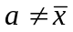，则比较大小：p___________q.
10．已知a>0, b>0且ab, m=aªb^{b}, n=a^{b}bª, 则比较大小：m_________n.
11．已知n∈N₊，求证：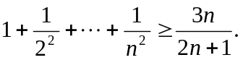
12．已知0<a<1，x²+y=0，求证：log_{a}(a^{x}+a^{y}) ≤log_{a}2+.
13．已知x∈R，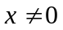，求证：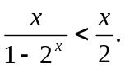
四、高考水平训练题
1．已知A=asin²x+bcos²x, B=acos²x+bsin²x(a, b, x∈R)，设m=AB, n=ab, P=A²+B², q=a²+b²，则下列结论成立的有]__________.（1）m≥n, p≥q;（2）m≤n, p≤q；（3）m+p≥n+q；（4）m+q≥n+p.
2．已知a, b, c, d∈R，M=4(a-b)(c-d), N=(a-b)(c-b)+(d-a)(d-c)+(c-d)(c-b)+(a-b)(a-d)，则比较大小：M________N.
3．若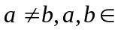R⁺，且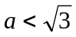，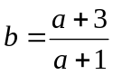，将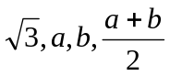从小到大排列为________.
4．已知△ABC的三边长a, b, c满足b+c≤2a, a+c≤2b，则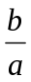的取值范围是________.
5．若实数x, y满足|x|+|y|≤1，则z=x²-xy+y²的最大值与最小值的和为________.
6．设函数f(x)=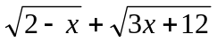(x∈[-4,2])，则f(x)的值域是________.
7．对x₁>x₂>0, 1>a>0，记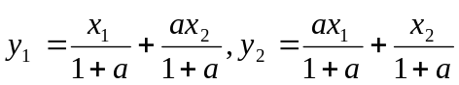，比较大小：x₁x₂________y₁y₂.
8．已知函数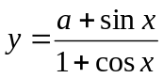的值域是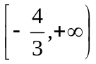，则实数a的值为________.
9．设a≤b<c是直角△ABC 的三边长，若不等式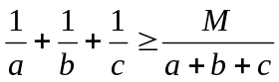恒成立，则M最大值为________.
10．实系数方程x²+ax+2b=0的一个根大于0且小于1，另一个根大于1且小于2，则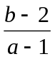的取值范围是________.
11．已知a, b, c∈R⁺且满足 a+b+c≥abc，求证：下列三个式子中至少有两个成立：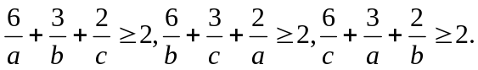
12．已知a, b∈R⁺且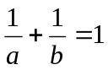，求证：对一切n∈N₊，(a+b)^{n}-a^{n}-b^{n}≥2^{2n}-2^{n+1}.
13．已知a, b, c ∈R⁺，求证：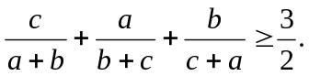
14．设x, y, z是3个不全为零的实数，求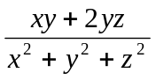的最大值。
五、联赛一试水平训练题
1．已知a₁, a₂, b₁, b₂, c₁, c∈R，a₁c₁-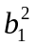=a₂c₂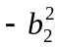>0, P=(a₁-a₂)(c₁-c₂), Q=(b₁-b₂)²，比较大小：P_______Q.
2 已知x2+y2-xy=1，则|x+y-3|+|x+y+2|=__________.
3．二次函数f(x)=x²+ax+b，记M=max{|f(1)|, |f(2)|, |f(3)|}，则M的最小值为__________.
4．设实数a, b, c, d满足a≤b≤c≤d或者a≥b≥c≥d，比较大小：
4(a+c+d)(a+b+d)__________(2a+3d+c)(2a+2b+c+d).
5．已知x_{i}∈R⁺, i=1, 2, …,n且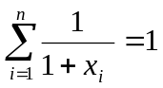，则x₁x₂…x_{n}的最小值为__________（这里n>1）.
6．已知x, y∈R, f(x, y)=x²+6y²-2xy-14x-6y+72的最小值为__________.
7．已知0≤a_{k}≤1(k=1, 2, …,2n)，记a_{2n+1}=a₁, a_{2n+2}=a₂，则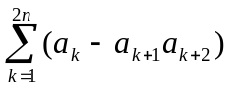的最大值为__________.
8．已知0≤x≤1, 0≤y≤1, 0≤z≤1，则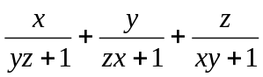的最大值为__________.
9．已知≤x≤5，求证：
10．对于不全相等的正整数a, b, c，求证：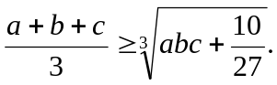
11．已知a_{i}>0(i=1, 2, …, n)，且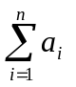=1。又0<λ₁≤λ₂≤…≤λ_{n}，求证：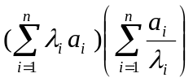≤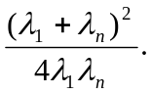

六、联赛二试水平训练题
1．设正实数x, y, z满足x+y+z=1，求证：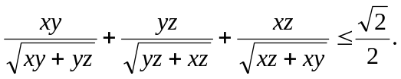
2．设整数x₁, x₂, …,x_{n}与y₁, y₂, …, y_{n}满足1<x₁<x₂<…<x_{n}<y₁<y₂<…<y_{m}, x₁+x₂+…+x_{n}>y₁+y₂+…+y_{m}，求证：x₁x₂x_{n}>y₁y₂…y_{m}.
3．设f(x)=x²+a，记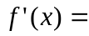f(x), f^{n}(x)=f(f^{n-1}(x))(n=2, 3, …)，M={a∈R|对所有正整数n, |f^{n}(0)| ≤2}，求证：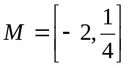。
4．给定正数λ和正整数n(n≥2)，求最小的正数M（λ），使得对于所有非负数x₁, x₂,…,x_{n} ，有M(λ)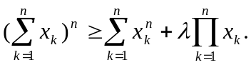
5．已知x, y, z∈R⁺，求证：(xy+yz+zx)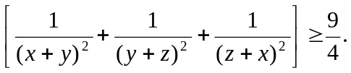
6．已知非负实数a, b, c满足a+b+c=1，求证：2≤(1-a²)²+(1-b²)²+(1-c²)²≤(1+a)(1+b)(1+c)，并求出等号成立的条件。


w.w.w.k.s.5.u.c.o.m

